**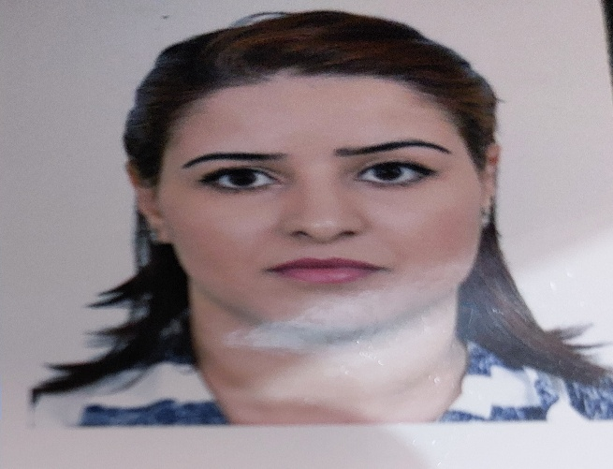*Curriculum vitæ***

**Informations personnelles :**

**Nom et prénom** : KAHIA Leila

**Date de naissance**: 29.11.1986

**Lieu de naissance** : Bordj Bou Arreridj

**Contact** : 0552.72.18.13

**Adresse :** Dar el Beida alger

**Code postal :** 16033

**E-mail** : [Kahialeila73@gmail.com](mailto:Kahialeila73@gmail.com)

**Formations** :

* Bac+2 en télécommunication .
* Informatique (agent de saisie).

**Expérience professionnelle** :

* **Nom de l’entreprise** :

**Eurl** **Thomas** **shoes** **Poste occupé** : gestionnaire de personnel (depuis 01/04/2016 au 30/09/2021).

* **Imprimerie** **Oussama** **Industrielle** :**poste occupe :**Responsable Des RessourcesHumaines (depuis janvier 2022 au 30/06/2022).

**Compétences** :

* La gestion administrative du personnel ;
* La gestion de paie ;
* Rédiger les fiches de poste ;
* Suivie de personnel (pointage.absence.congé……) ;
* Déclaration CNAS mensuelle où trimestrielle suivant l’effictif ;
* Gestion des affaires social ;
* Suivie des abattements CNAS ;
* Gestion de la médecine de travail ;
* Recrutement ;
* Relation externe CNAS ANEM inspection de travail ;
* Tenir à jour les livres légaux ;
* Gestion de la flotte des cartes électronique NAFTAL CARD et notamment la gestion des véhicules ;
* Informatique (Word Excel ,Powerpoint, navigation sur web) ;
* maîtrise logicielle de paie (M.M.PAIE) ;(Pc Paie)
* maîtrise l’application de cnas (télédéclaration) ;
* maîtrise logicielle commercial (combrh).

**Langues maîtrisées :**

* Arabe : oral et écrit ( excellente) ;
* Français : oral et écrit (excellente) ;
* Anglais : oral et écrit (courante).